DINKOPUM Sidoarjo Gelar Sosialisasi Perizinan di Kecamatan Jabon
Dorong Masyarakat Usia Produktif Memahami Mindset Kewirausahaan dan Fasilitasi Usaha Mikro
Editor
16 September 2026
Dinas Koperasi dan Usaha Mikro (DINKOPUM) Kabupaten Sidoarjo melaksanakan kegiatan sosialisasi dan pemberdayaan bagi pelaku usaha mikro di Kecamatan Jabon. Kegiatan tersebut menjadi bagian dari upaya pemerintah daerah dalam mendorong masyarakat usia produktif agar memiliki pekerjaan maupun mampu mengembangkan usaha secara mandiri. Melalui kegiatan ini, peserta mendapatkan wawasan mengenai kewirausahaan serta informasi mengenai dukungan dan fasilitasi usaha mikro dari Pemerintah Kabupaten Sidoarjo.
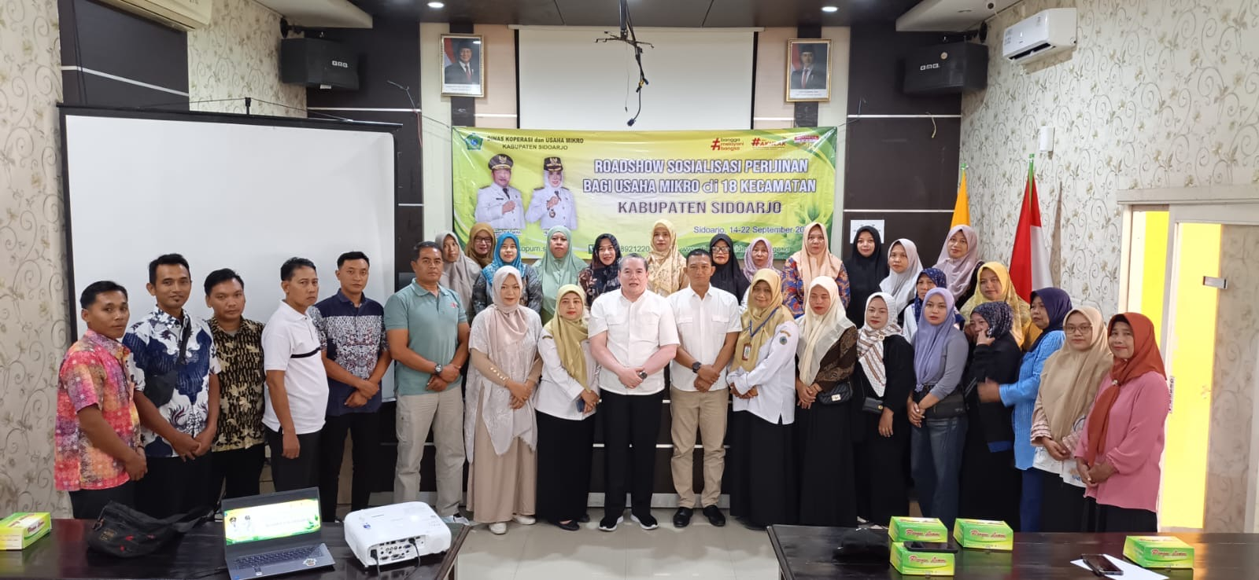
Dokumentasi kegiatan DINKOPUM Kabupaten Sidoarjo di Kecamatan Jabon.
Kegiatan dibuka oleh Bapak Ahmat Adi Subehan selaku Kepala Bidang Pemberdayaan. Dalam pembukaannya, kegiatan diarahkan sebagai ruang edukasi bagi masyarakat agar semakin memahami pentingnya membangun usaha dengan pola pikir yang tepat, sekaligus mengetahui berbagai bentuk pembinaan yang dapat dimanfaatkan oleh pelaku usaha mikro. Peserta mengikuti rangkaian kegiatan di ruang pertemuan Kecamatan Jabon dengan suasana yang interaktif.
Setelah pembukaan, acara dilanjutkan dengan sambutan dari Ibu Chempaka dari bidang perekonomian. Penyampaian tersebut menekankan pentingnya sinergi antara pemerintah dan masyarakat dalam memperkuat kegiatan ekonomi produktif. Keberadaan kegiatan seperti ini diharapkan dapat membantu masyarakat mengenali potensi usaha di lingkungannya serta mendorong lahirnya kegiatan ekonomi yang dapat dikembangkan secara berkelanjutan.
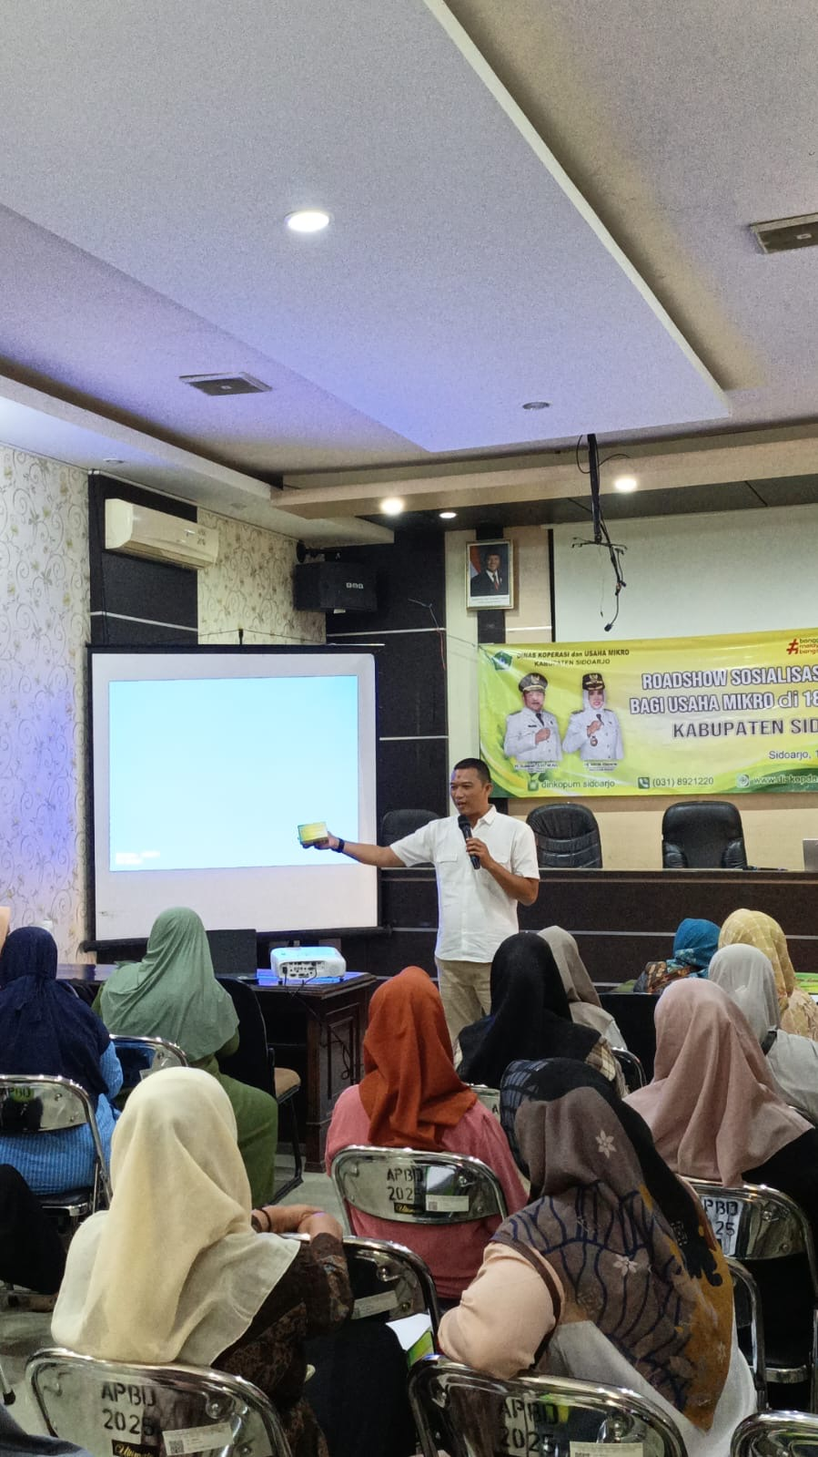
Dokumentasi kegiatan DINKOPUM Kabupaten Sidoarjo di Kecamatan Jabon.
Dalam pelaksanaan kegiatan, DINKOPUM Kabupaten Sidoarjo menunjuk Natagara sebagai penyedia narasumber. Narasumber yang dihadirkan memberikan materi yang disesuaikan dengan kebutuhan peserta, sehingga pembahasan tidak hanya berfokus pada teori, tetapi juga pada pemahaman praktis yang dapat diterapkan dalam menjalankan usaha mikro. Kehadiran narasumber menjadi bagian penting dalam memberikan perspektif dan pengetahuan kepada peserta.
Narasumber pertama, Ibu Fila Chandra Setiawati, menyampaikan materi mengenai “Mindset Kewirausahaan Usaha Mikro”. Materi tersebut membahas pentingnya pola pikir seorang pelaku usaha dalam melihat peluang, menghadapi tantangan, serta menjaga keberlanjutan usaha. Peserta diajak untuk memahami bahwa membangun usaha membutuhkan kemauan belajar, keberanian mengambil langkah secara terukur, serta kemampuan menyesuaikan diri dengan kebutuhan pasar.
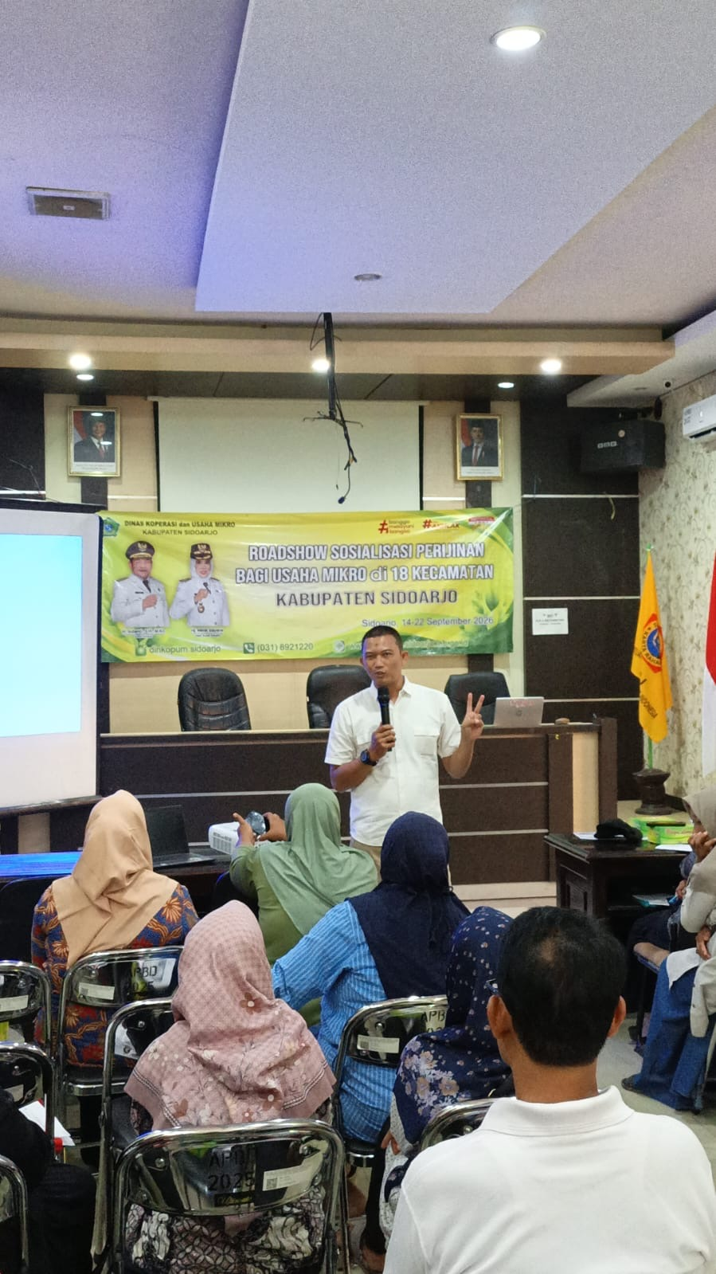
Dokumentasi kegiatan DINKOPUM Kabupaten Sidoarjo di Kecamatan Jabon.
Selanjutnya, narasumber kedua, Bapak Irviandi Yudhotomo, menyampaikan materi mengenai “Program Pembinaan dan Fasilitasi Usaha Mikro dari Pemerintah Kabupaten Sidoarjo”. Materi ini memberikan gambaran kepada peserta mengenai dukungan pemerintah dalam pembinaan usaha mikro. Dengan memahami program yang tersedia, pelaku usaha diharapkan dapat lebih mengetahui jalur pembinaan dan fasilitas yang dapat dimanfaatkan sesuai dengan kebutuhan usahanya.
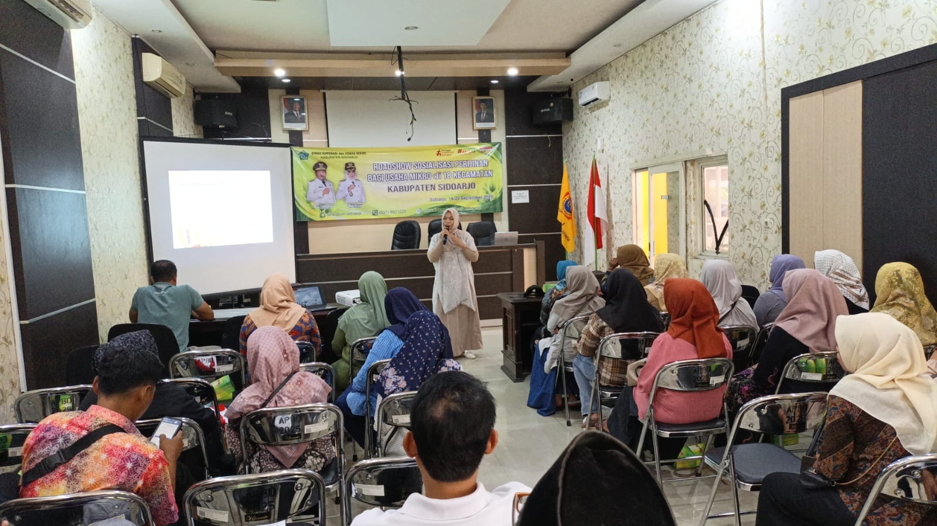
Dokumentasi kegiatan DINKOPUM Kabupaten Sidoarjo di Kecamatan Jabon.
Rangkaian kegiatan berlangsung dengan partisipasi peserta yang mengikuti pemaparan materi dan sesi interaksi selama acara. Kegiatan tersebut tidak hanya menjadi sarana penyampaian informasi, tetapi juga menjadi kesempatan bagi masyarakat untuk memperluas pemahaman tentang kewirausahaan dan pengembangan usaha mikro. Pendekatan edukatif seperti ini sejalan dengan upaya memperkuat kapasitas masyarakat agar lebih siap menciptakan aktivitas ekonomi yang produktif.
Melalui kegiatan di Kecamatan Jabon ini, DINKOPUM Kabupaten Sidoarjo terus mendorong penguatan ekosistem usaha mikro sekaligus menekan angka pengangguran melalui peningkatan kapasitas masyarakat usia produktif. Sinergi pemerintah, narasumber, dan masyarakat diharapkan dapat menghasilkan pemahaman yang lebih baik mengenai kewirausahaan, pembinaan, serta fasilitasi usaha. Dengan bekal tersebut, peserta diharapkan mampu mengembangkan potensi yang dimiliki menjadi pekerjaan atau wirausaha yang produktif dan berkelanjutan.
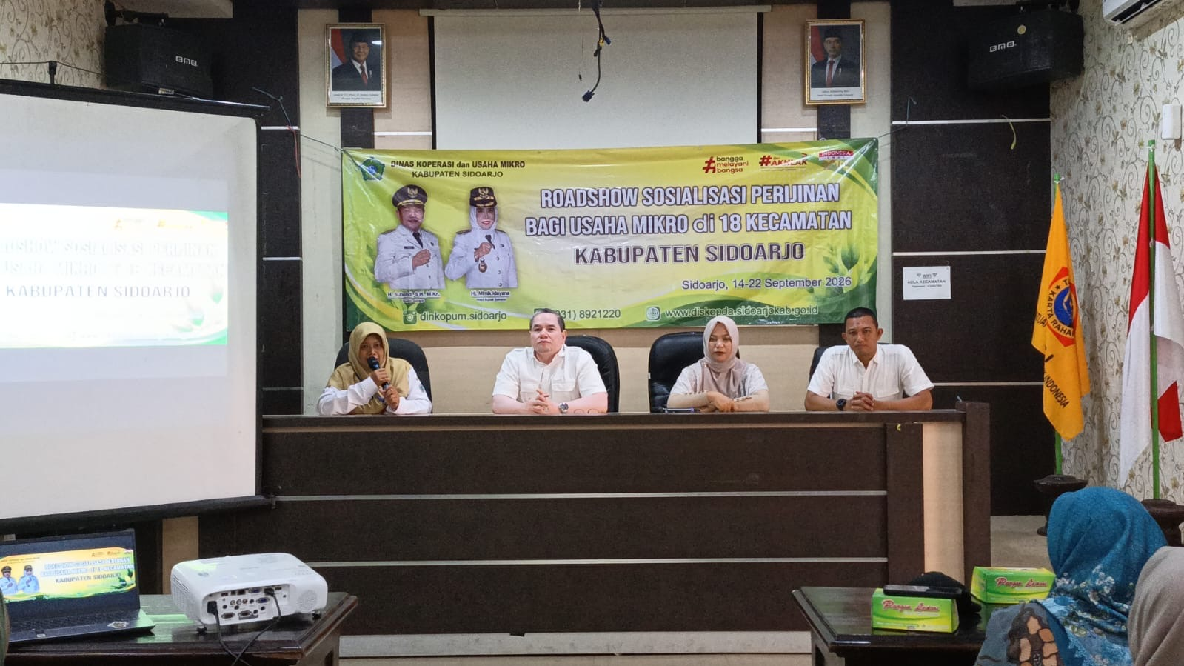
Dokumentasi kegiatan DINKOPUM Kabupaten Sidoarjo di Kecamatan Jabon.
Tag: #UMKM #DINKOPUM #Sidoarjo #Jabon #Kewirausahaan

